6. АНТАГОНІСТИЧНІ ІГРИ
 План викладу матеріалу
- Загальні положення.
- Матричні ігри.
- Розв’язування матричних ігор.
 Ключові терміни
 Визначення антагоністичної гри |  Нижня ціна гри
 Верхня ціна гри |  Теорема про нижню/верхню ціну
 Чисті стратегії гравців |  Сідлові точки
 Властивості сідлових точок |  Критерій мінімакcу/максиміну
 Теорема про сідлові точки |  Теорема фон Неймана
 Змішані стратегії гравців |  Середній виграш гравця

6.1. Загальні положення
6.1.1. Верхня/нижня ціна гри
Антагоністична гра (чи гра з нульовою сумою) – це частковий випадок статичної гри у нормальній формі Г, в якій беруть участь двоє гравців і сума їхніх виграшів тотожно рівна нулю.
Нехай 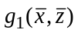 і 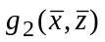 – дійсні функції, визначені на 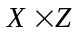, де 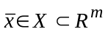, 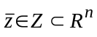 (Х і Z – множина стратегій першого і другого гравця, відповідно). Функція / відображає виграш першого/другого гравця у ситуації 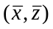. Згідно з визначенням антагоністичної гри: + = 0. Звідси отримаємо = –.
Оскільки за виграшем першого гравця однозначно визначається виграш другого гравця, то достатньо мати лише функцію виграшу першого гравця .
Нехай в антагоністичній грі обидва гравці хочуть максимізувати свої виграші. Оскільки задається тільки одна функція виграшу , то перший гравець прагне її максимізувати, а другий –мінімізувати, адже
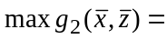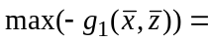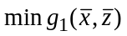.
Надалі вживатимемо позначення 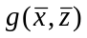 = . Аргументи і функції є векторами відповідно m- вимірного та
n- вимірного евклідових просторів.
Означення 6.1. Величину
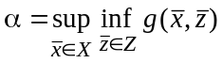 (6.1)
називають нижньою ціною антагоністичної гри.
Означення 6.2. Величину
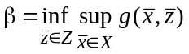 (6.2)
називають верхньою ціною антагоністичної гри.
Теорема 6.1. Справедлива така нерівність:
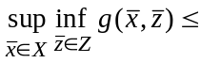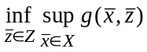. (6.3)
➢ Згідно з означеннями точних нижніх граней маємо таке:
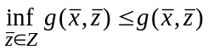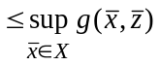.
Звідси 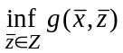.
Оскільки у лівій частині цієї нерівності x набуває довільного значення, то 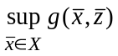.
Оскільки у правій частині цієї нерівності z набуває довільного значення, то . 
Якщо точні верхні/нижні грані досягаються на множинах Х і Z, відповідно, то 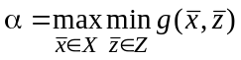, 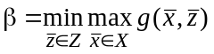, 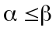.
Зміст величин α і β такий: перший гравець може гарантувати собі виграш не менший за α – ε, незалежно від дій другого гравця; а другий гравець – програш не більший за β + ε , незалежно від дій першого гравця (ε – як завгодно мале додатне число, якщо зовнішні грані в (6.1), (6.2) недосяжні; ε = 0, якщо вони досяжні).
Отже, якщо обоє гравців ведуть себе розумно, то виграш першого гравця лежить на відрізку [α, β] (можливо з точністю до ε).
Величини α і β можуть бути як додатними, так і від’ємними. Слово “виграш” тут не має змісту успішного результату (тобто виграшем називають результат: дохід, або втрату).
Стратегію першого гравця називають максимінною (він максимізує свої мінімальні виграші), а стратегію другого гравця – мінімаксною (він мінімізує свій програш за допомогою максимального зменшення виграшу першого гравця).
Приклад 6.1. Визначити нижню та верхню ціну антагоністичної гри, якщо 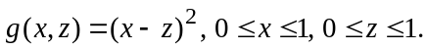
➢ 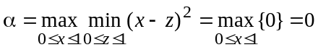;
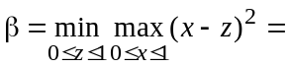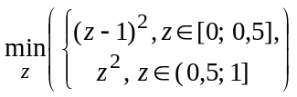=0,25. 
Приклад 6.2. Визначити нижню та верхню ціну антагоністичної гри, якщо 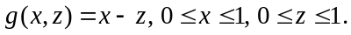
➢ 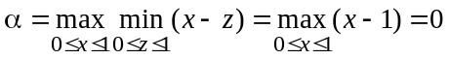;
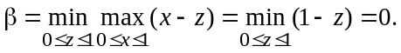 
Якщо 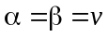, то спільне значення v називають ціною антагоністичної гри; якщо ж 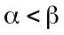, то антагоністична гра не має ціни.
6.1.2. Сідлові точки
Означення 6.3. Точку 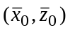 називають сідловою точкою функції на прямому добутку множин , якщо
∀ ∈ X, ∈ Z: 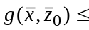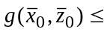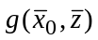, (6.4)
що еквівалентно 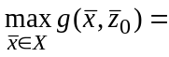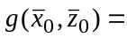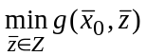.
Якщо порівняти (6.4) і означення 5.5, то можна зробити висновок, що сідлова точка функції є ситуацією рівноваги Неша антагоністичної гри.
Теорема 6.2. Нехай і 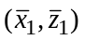 – дві сідлові точки антагоністичної гри. Тоді 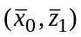 і 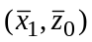 також є сідловими точками і
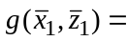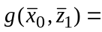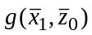. (6.5)
➢ Оскільки – сідлова точка, то
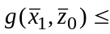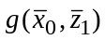.
Аналогічно для сідлової точки 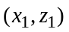:
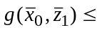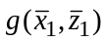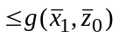.
Отож 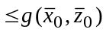;
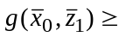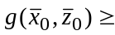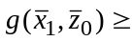.
З двох останніх нерівностей одержуємо рівність (6.5).
Далі, ∀ ∈ X:
і ∀ ∈ Z: 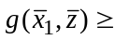.
Отже, ∀ ∈ X, ∈ Z: 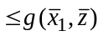. Цим доведено, що – сідлова точка. Аналогічно доводиться, що і теж є сідловою точкою. 
Існування сідлових точок зв’язане з досяжністю зовнішніх граней у (6.1) і (6.2), тобто існуванням розв’язків максимінної та мінімаксної задачі, і виконанням рівності 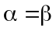. Розв’язок утворює у цьому випадку сідлову точку. Згідно з теоремою 6.2, сідлових точок може бути декілька.
Теорема 6.3 (необхідна і достатня умова існування сідлової точки).
Для того щоб функція на мала сідлову точку, необхідно й достатньо виконати рівність:
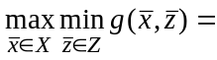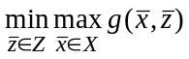. (6.6)
➢ Необхідність. Нехай функція на має сідлову точку
, яка задовольняє (6.4). Тоді:
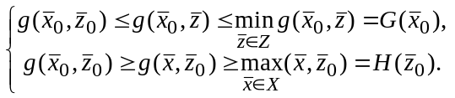
Згідно з означенням точок максимуму/мінімуму маємо таке:
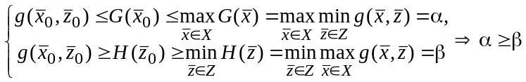.
Однак, згідно з теоремою 6.1: . Отже, .
Достатність. Нехай виконується (6.6). Тоді ∃ 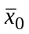 ∈ Х, 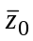 ∈ Z:
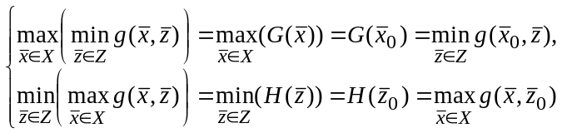
де =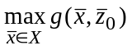.
Доведемо, що – сідлова точка. Дійсно:
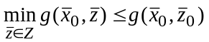; 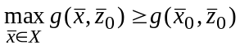.
Остаточно маємо таке: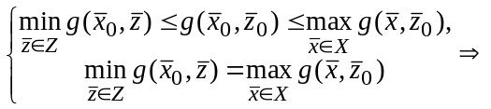
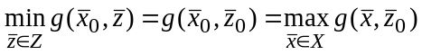 ( – сідлова точка). 
Сідлова точка може існувати або не існувати. У прикладі 6.2 сідлова точка існує, а у прикладі 6.1 – не існує.
Наслідок 6.1 (з теореми 6.3). Якщо в антагоністичній грі функція на має сідлову точку , то ця гра має ціну 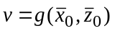, і 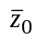 – оптимальні гарантуючі стратегії першого та другого гравця, відповідно. А результат є оптимальним за Парето і забезпечує першому гравцеві виграш .
Означення 6.4. Антагоністичну гру називають неперервною, якщо Х і Z – компакти, a – неперервна функція на .
У неперервній грі оптимальні гарантуючі стратегії обов’язково існують (усі грані у (6.1) і (6.2) досягаються), однак ціни гри може не існувати (приклад 6.1). Для існування ціни на необхідно накласти додаткові умови опуклості [3, 4, 6].
Означення 6.5. Неперервну антагоністичну гру називають увігнуто-опуклою, якщо ∀ 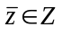 функція опукла вверх (увігнута) на опуклому компакті Х, а ∀ 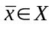 функція опукла вниз (опукла) на опуклому компакті Z.
Теорема 6.4 (теорема фон Неймана). Ввігнуто-опукла гра має ціну (тобто виконується співвідношення 6.6).
➢ Спочатку припускаємо, що ∀ функція строго ввігнута і неперервна на опуклому компакті Х, а ∀ функція строго опукла і неперервна на опуклому компакті Z. Тоді, згідно з теоремами 4.2 і 4.3, функція 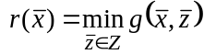 є строго ввігнутою та неперервною на опуклому компакті Х. З наслідку 4.2 випливає, що за цих умов існує єдина функція 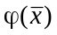 така, що
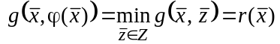.
Легко довести [4], що функція є неперервною (самостійно).
Згідно з теоремою 4.4, строго ввігнута та неперервна функція 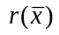 на опуклому компакті Х досягає свого максимуму в єдиній точці 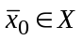 (тобто 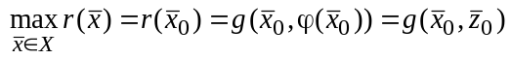).
Оскільки ∀ 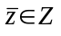 функція 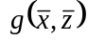 строго увігнута на опуклому компакті Х, то для 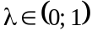 і 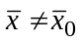 маємо таке
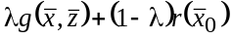.
Оскільки ця нерівність виконується ∀ , то
.
Однак 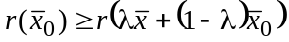. Звідси отримуємо таке:
;
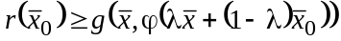.
Оскільки функція 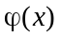 є неперервною, то
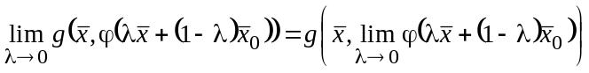=
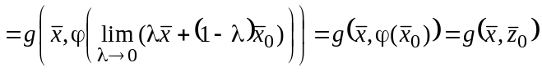.
У цьому випадку остання нерівність набуде такого вигляду:
.
Згідно з визначенням 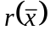: 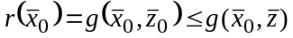.
Об’єднуючи дві останні нерівності, маємо таке:
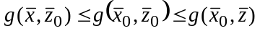.
З останньої нерівності випливає, що є сідловою точкою функції , отож виконується співвідношення 6.6.
Нехай ∀ функція увігнута на опуклому компакті Х, а ∀ функція опукла на опуклому компакті Z.
Легко довести [4], що функція
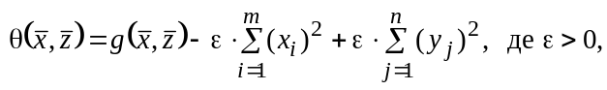
є строго ввігнутою функцією по на опуклому компакті Х (∀ ) і строго опуклою функцією по на опуклому компакті Z (∀ ).
Розглянемо послідовність функцій:
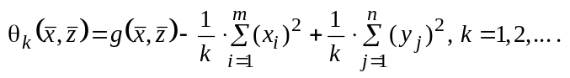
Нехай 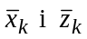 – максимінна/мінімаксна стратегії першого/другого гравця у грі з платіжною функцією 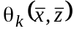. З послідовності 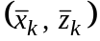 можна вибрати збіжну підпослідовність 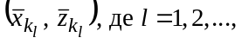 з деякою границею 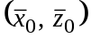. Однак 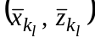 для усіх 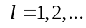 утворюватимуть сідлові точки (згідно з першою частиною доведення). Тоді – сідлова точка , оскільки  

